**业务员结算表复核功能优化**

一、需求描述：

在业务员结算表复核页面

新增功能弹窗中

增加结算类型、达标类型、收益类型下拉选择，去掉结算节点下拉选择

订单状态字段跟随达标类型字段内容

新增时判重规则修改为一个订单号一个结算类型只能有一条结算单

结算规则根据订单创建日期有效的结算规则处理

1. 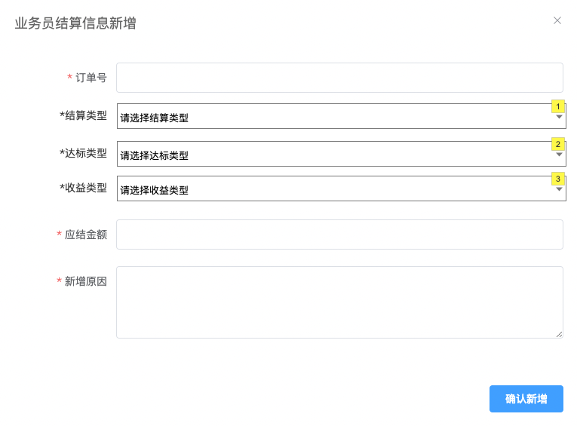用户界面

2.1新增

| Note number | 说明 |
| --- | --- |
| 结算类型 | 一级结算  二级结算 |
| 达标类型 | 核卡审核通过  激活成功  首刷 |
| 收益类型 | 普通收益  管道收益 |

2、2修改

在业务员结算表复核页面

修改功能弹窗中

增加达标类型、收益类型下拉选择，去掉结算节点下拉选择

订单状态字段跟随达标类型字段内容

结算规则根据订单创建日期有效的结算规则处理

用户界面

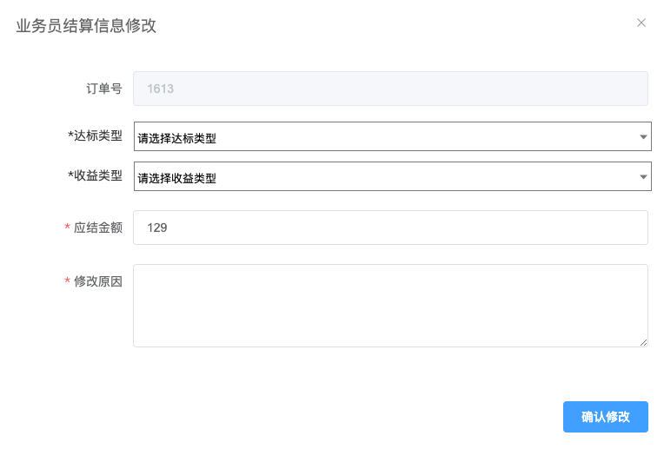

不可修改内容已隐藏，如不好实现，可置灰2.3查询界面

1、在查询数据表和导出文件中增加结算类型、收益类型

2、结算节点文字改为达标类型

3、查询条件增加收益类型下拉框，枚举值：管道收益、普通收益

用户界面

